大连海事大学2018－2019学年第二学期《微观经济学》随堂测试
题号 | 一 | 二 | 三 | 四 | 五 | 卷面分（占总分比例 %）
得分
一、单选题（本题型共3题，每个4分，计12分。）
1、香烟的生产要素价格上升，假设纵轴为价格，横轴为数量，那么（ D ）。
A、香烟的需求曲线将右移 B、香烟的需求曲线将左移 C、香烟的供给曲线将右移 D、香烟的供给曲线将左移
2、已知消费者决定用1000元收入购买A、B两种商品的组合，购买过程中商品A的MU₁/P₁=5，商品B的MU₂/P₂=6。如果要获得最大效用，他应该（ B ）
A、停止购买 B、增加B的购买，减少A的购买 C、增加A的购买，减少B的购买 D、同时增加物品A、B的购买
3．属于垄断企业实行二级价格歧视的情况是：（ B ）。
A、将产品定三种不同的价格 B、按产品使用量多少收取不同价格 C、在分割的市场上分别实行不同的价格 D、同样的产品收取不同的价格
4、边际报酬（边际生产力）递减规律发生作用是在（ A ）情况下。
A、至少一种投入要素的数量是固定的 B、长期的 C、技术水平可变的 D、上述三种
5、已知某企业在某产量水平上，商品售价为10元，平均成本为11元，平均可变成本8元 ，则该企业在短期内（ C ）。
A、 亏损且停止生产 B、有利润且继续生产 C、 亏损且继续生产 D、 停止生产且不亏损

二、判断正误题（正确的请填“√”，错误的请填“×”; 本题型共3题，每个4分，计12分。）
6、 如果某种商品的需求是富有弹性的，那么，当该商品的价格上升时，总收益会减少。 (√)
7、 完全竞争厂商的短期供给曲线是一条直线。(×)
8、 整个行业生产规模的扩大，给个别厂商所带来的产量和收益的增加，是内在经济。(×)
9、 摩擦性失业属于自然失业的一种。 (√)

三、名词解释（每小题10分，共10分）
10、边际技术替代率递减规律
答：在维持产量水平不变的前提下，当一种生产要素的数量不断增加时，每一单位的这种要素所能替代的另一种生产要素的数量是递减的。（P86）
四、简答题（本题型共3题，计30分。）
11、（6分）消费者行为理论中基数效用论与序数效用论的区别是什么（2条区别）？二者都能得到消费者效用最大化的均衡条件，请写出此均衡条件。
答：
（1）联系：
基数效用论和序数效用论都是研究消费者行为的理论。（1分）
序数效用论是为了弥补基数效用论的缺点而提出来的。（1分）
（2）区别：
基数效用论的基本观点是效用是可以计量并加总的，效用的大小可以用基数表示；序数效用论的基本观点是效用作为一种心理现象无法计量，也不能加总求和，只能表示出满足程度的高低与顺序，效用只能用序数表示。（1分）
基数效用论采用边际效用分析法；序数效用论采用无差异曲线分析法（1分）
（3）消费者效用最大化的均衡条件：
P_{x}X+ P_{y}Y=M （1分）
MU_{X}/ P_{X}= MU_{Y}/ P_{Y}=λ （1分）

12、请画出一种可变生产要素的生产函数的产量图，并在图中标出生产的三个阶段，并用MP_{L}和AP_{L}的关系写出达到生产第二阶段的条件式。
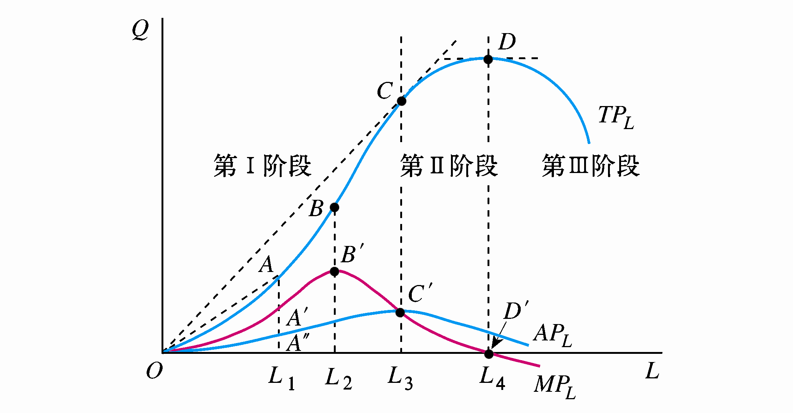
第二个阶段，平均产量递减（ 0< MP<AP ），总产量以递减的速度递增

13、用图说明AR=SAC时，完全竞争厂商的短期均衡情况。

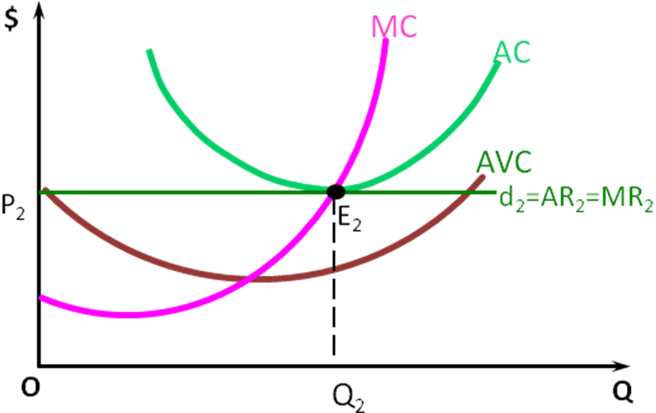
14、（4分）从研究对象、解决的问题、中心理论和研究方法四个方面简述微观经济学和宏观经济学的区别。
答：
（1）微观经济学的研究对象是单个经济单位；而宏观经济学的研究对象是整个经济。（1分）
（2）微观经济学解决的问题是资源配置问题；而宏观经济学解决的问题是资源利用问题（1分）
（3）微观经济学的中心理论是价格理论；而宏观经济学的中心理论是国民收入理论（1分）
（4）微观经济学的研究方法是个量分析；而宏观经济学的研究方法是总量分析（1分）
15、（10分）画图比较完全竞争厂商和完全垄断厂商长期均衡的不同，并用公式和文字分别写出各自的均衡条件。（要求：用手画）
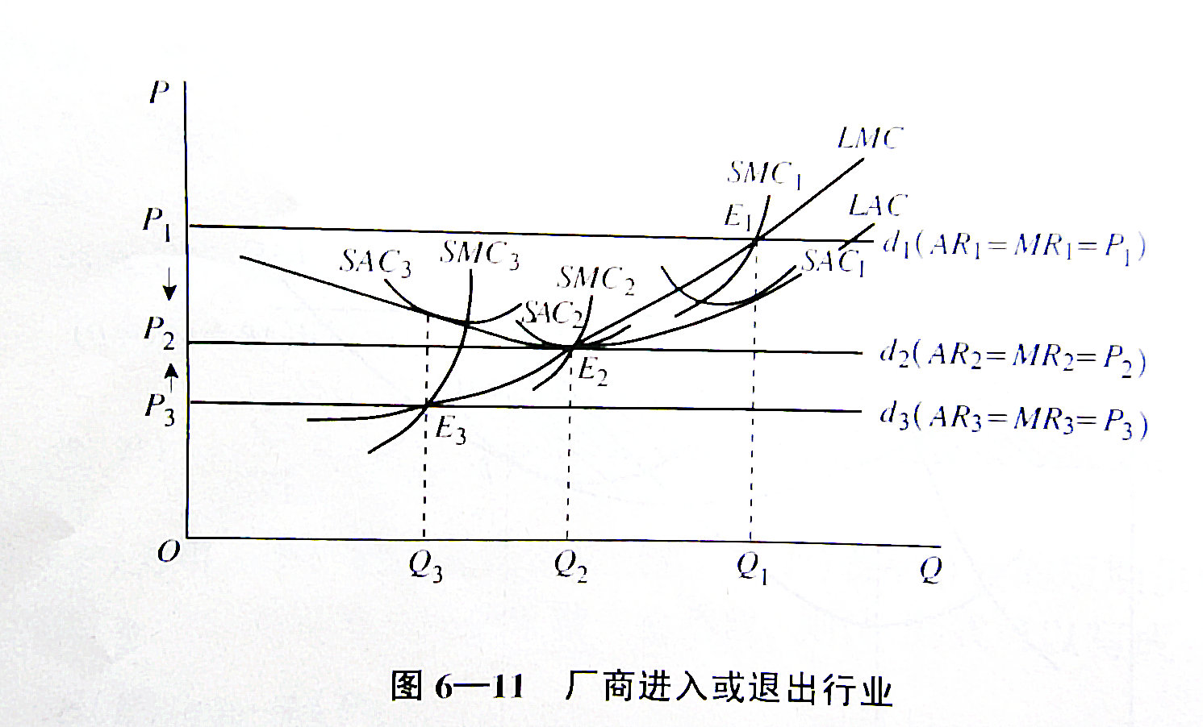
完全竞争厂商长期均衡条件：
MR₂=LMC=SMC=LAC=SAC
MR₂=AR₂=P₂

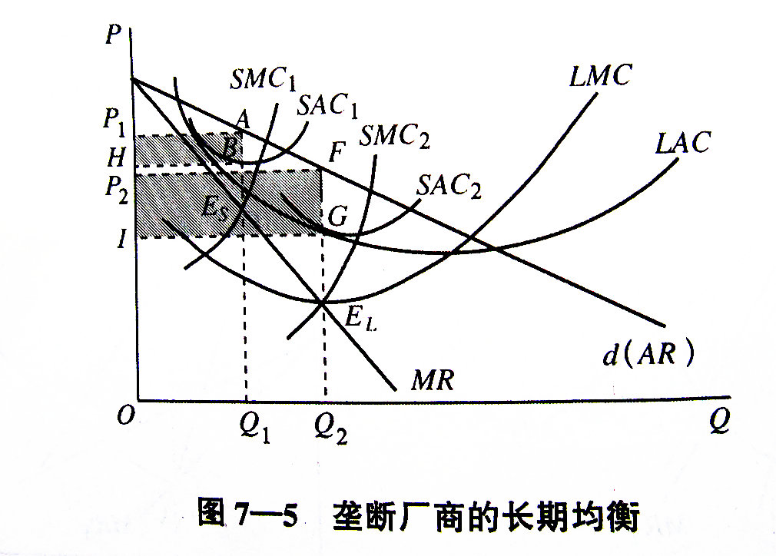
垄断厂商的长期均衡条件：
MR = LMC = SMC

五、计算题（本题型共2题，计36分）
16、（18分）已知某企业的生产函数为 Q = L^{2/3}K^{1/3}，劳动的价格 P_{L} = 2元，资本的价格P_{K} =1元。求当总成本C =3000元时，企业实现最大产量时的L、K和Q的均衡值。
答：由题意可知，C=2L+K, （4分）
Q=L^{2/3}K^{1/3}
为了实现最大产量： MP_{L} /MP_{K}=W/r=2. （5分）
当C=3000时，得L=K=1000. （6分）
Q=1000. （3分）

17. （18分）某人对消费品X的需求函数为Q=500-20P。
1）计算价格P=10时的需求价格弹性系数值。请说明此时富有弹性还是缺乏弹性。
2）写出需求的交叉点弹性（E_{XY}）公式，若E_{XY}=2，请说明X商品和Y商品之间是替代关系还是互补关系。
3）写出需求的收入点弹性（E_{m}）公式，若X商品的E_{m}=3，请判断X是奢侈品还是必需品。

解：
1） P=20时，Q=500-20*10=500-200=300 （3分）
E_{d}= -dQ/dP×P/Q=-(-20)10/300=2/3 （4分）
即当价格为10时的需求价格弹性系数为2/3。
缺乏弹性。（3分）
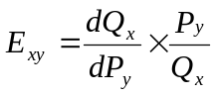
2）写出供给需求的交叉点弹性公式： （2分）
替代关系（2分）
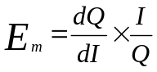3）写出需求的收入点弹性（E_{m}）公式： （2分）
X是奢侈品 （2分）
18、（10分）已知生产函数Q=f（L,K）=4KL-2L²-2K²,假定厂商目前处于短期生产，且K=10.
- 写出在短期生产中该厂商关于劳动的总产量TP_{L}、劳动的平均产量AP_{L}和劳动的边际产量MP_{L}函数。（提示:把K=10代入给出的f（L,K）式，然后根据各自的定义写出表达式）（6分）
- 计算TP_{L}达到极大值时的厂商的劳动投入量。（2分）
- 什么时候AP_{L}=MP_{L}? 它的值又为多少？（提示: 先根据AP_{L}=MP_{L}，求出L值，然后将求得的L值代入AP_{L}或MP_{L}表达式求其值）（2分）
解：
（1）
TP_{L}=40L-2L²-200
AP_{L}=40-2L-200/L
MP_{L}=40-4L
（2）
TP_{L}：40-4L=0 所以 L=10
（3）
40-2L-200/L=40-4L
2L=200/L
L=10
AP_{L}=40-4L=40-40=0
19、（14分）已知某企业的短期总成本函数是：TC（Q）=0.05Q³-0.6Q²+5Q+6：
- 写出TVC（Q）、AC（Q）、AVC（Q）、AFC（Q）和MC（Q）的表达式（10分）
- 求最小的平均可变成本（AVC）值（提示:令dAVC/dQ=0,求Q值，并将其代入AVC（Q）式子）（2分）
- 画出AC（Q）、AVC（Q）和MC（Q）的关系图。（要求：用手画）（2分）

解：（1）
TVC（Q）=0.05Q³-0.6Q²+5Q
AC（Q）=0.05Q²-0.6Q+5+6/Q
AVC（Q）=0.05Q²-0.6Q+5
AFC（Q）=6/Q
MC（Q）=0.15 Q²-1.2Q+5
（2）dAVC/dQ=0.1Q-0.6=0, 得Q=6
所以AVC=1.8-3.6+5=3.2
（3）
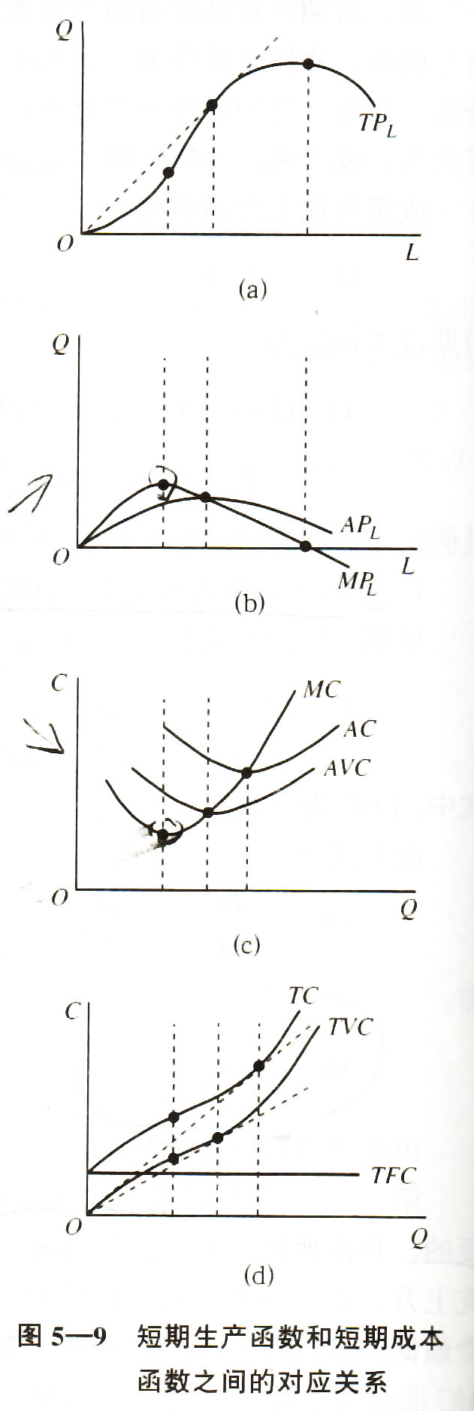

20、（10分）已知完全竞争市场上单个厂商的长期成本函数为LTC=Q³-20Q²+200Q，市场的产品价格为P=600。求：
- 该厂实现利润最大化时的产量、平均成本和利润各为多少？（提示:LMC=P，利润=收益（PxQ）- 成本（LTC））（6分）
- 该行业是否处于长期均衡？（提示: 令dLAC/dQ=0，得到Q值代入LAC函数求得长期均衡时最小的平均成本，并与第一问求得的平均成本比较）（4分）
